**Речевая игра с карточками «Да и нет»: учимся вести диалог**

[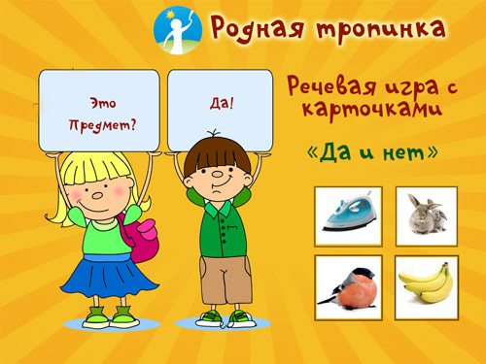](http://rodnaya-tropinka.ru/igry-s-kartochkami-dlya-detej/igra-s-kartochkami-da-i-net/)

Эта игра с карточками может проводиться в трех разных вариантах и развивает связную речь детей.

**Основной вариант игры с карточками «Да и нет»**

Игра научит малыша задавать вопросы в логической последовательности, вести диалог. В этом варианте в игру можно играть с пяти лети и старше.

Вам понадобится для игры: несколько тематических наборов карточек, которые нужно перемешать.

Ход игры: Возьмите коробку или красивый непрозрачный мешочек (пакет, папку). Ведущий игры должен спрятать в коробку (мешочек, папку, пакет) карточку, а игрок — отгадать, что спрятано. Ведущий может отвечать на вопросы только словами «да» и нет».

Сначала роль ведущего выполняет ребенок (или группа детей), а взрослый задает вопросы:

- Это живое?

- Нет.

- Это неживое?

- Да.

- Это предмет?

- Да.

- Его надевают? Им шьют и так далее (он большой? он нужен чтобы…?)

Логика вопросов в игре: определить, живой объект или неживой, далее его назначение (это мебель, одежда, обувь, головной убор, электроприбор, транспорт, музыкальный инструмент, спортивное снаряжение?) и его внешние признаки. Затем назвать отгадку.

**Облегченный вариант игры с карточками «Да и нет»**

В этом варианте в игру можно играть и с младшими дошкольниками 3-4 лет.

Как играть:

Разложите карточки на столе (5-10 штук), и загадываем одну карточку из лежащих на столе. Карточки должны представлять предметы из разных групп (из разных наборов). Например: автобус, овца, свитер, берет, сапоги, ласточка, шкаф, стиральная машина, утюг, кастрюля.

Шаг 1.  Ведущий закрывает глаза или отворачивается. В это время игрок прячет под загаданную карточку цветной квадратик. Этот квадратик означает, что загадана именно эта карточка и служит проверкой.

Шаг 2. Ведущий начинает угадывать — задавать вопросы по порядку в такой последовательности:

- это живое / неживое?

- вопрос о назначении предмета (Этот предмет надевают на себя? На нем ездят?)

- особенности внешнего вида (цвет, форма, поверхность, детали)

- где находится картинка (эта карточка лежит справа от овцы? над карточкой с холодильником? и т.д.)

Сначала роль ведущего играет взрослый, затем — дети. Детям нужна будет помощь в виде наводящих вопросов и подсказок: «Узнай у меня про форму предмета. Спроси, где лежит отгадка» и другие подобные вопросы.

**Тематический вариант игры с карточками «Да и нет»**

Вам понадобится для игры один набор карточек на одну тему, например, [карточки по теме «Грибы».](http://rodnaya-tropinka.ru/griby-kartinki-dlya-detei/) Перед игрой рассмотрите внимательно каждый гриб, назовите с ребенком форму и цвет шляпки, ножки, характер поверхности гриба, для чего он используется людьми, съедобный он или ядовитый.

Затем ведущий загадывает один гриб (прячет эту карточку), а игрок или игроки должны угадать, что это за гриб, задавая вопросы: «Это гриб растет в хвойном лесу? У него коричневая шляпка? У него белая ножка?».

Также можно поиграть и с комплектами карточек на другие темы, закрепляя представления ребенка об окружающем мире, уточняя их и развивая в этой игре логическое мышление и связную речь. Ведь чтобы загадать и отгадать, нужно многое знать по этой теме.

**Речевая игра с карточками «Угадай, кто я»**

[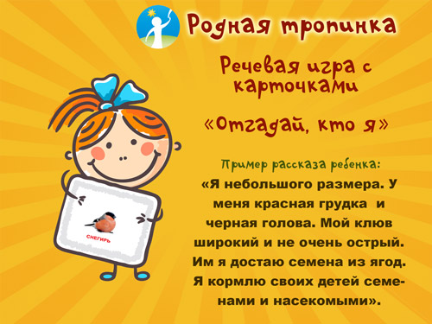](http://rodnaya-tropinka.ru/igry-s-kartochkami-dlya-detej/igra-s-kartochkami-ugadai-kto-ya/)

Вам понадобятся для игры наборы карточек: животные, фрукты, птицы, насекомые, овощи и любые другие. Карточки перемешиваем и вкладываем в коробку.

Ведущий в игре выбирает с закрытыми глазами карточку и превращается в этот объект. Его — задача — рассказать о себе кратко так, чтобы слушатели отгадали, в кого он превратился.

Например, может получиться такой диалог:

- Я сделан плотником из дерева.

- Ты превратился в стол?

- Нет!

- У меня есть сиденье.

- Ты превратился в табурет?

- Нет. У меня есть спинка.

- Это стул!

- Да!

Сначала роль ведущего выполняет взрослый, затем — ребенок.

Если игрок угадал — то он становится ведущим игры, если нет — то продолжает играть в роли игрока.

Можно провести другой вариант игры — когда игрок должен рассказать о своей новой роли в пяти предложениях так, чтобы его роль отгадали. Это вариант игры для детей с очень высоким уровнем развития речи.

В этой игре можно превращаться не только в животных и птиц, но и в неживые предметы. И можно вводить также элементы театральной педагогики — показывать жестами предмет.